Pruebas unitarias y escenarios offline en PharmaMobil
Actividad Autónoma 11 | Desarrollo de Aplicaciones Móviles
Estudiante: ______________________________ Baldeón
Integrante adicional: ______________________________________________
Sesión: 11 | Fecha del informe: 21 de octubre de 2026
Docente: Mg. Reyna Barreto Benjamin David
Rama: feature/offline-first-baldeon
Repositorio: https://github.com/antobaldeon/Pharmamobile/tree/feature/offline-first-baldeon

1 Objetivo e implementación
Verificar la estrategia offline first con pruebas comunes, documentar el comportamiento sin red y mostrar la antigüedad de los datos. La base SQLDelight es la fuente de verdad; las altas locales reciben ID negativo y pendiente igual a 1. La sincronización sube antes de descargar y reemplaza cada alta confirmada por el ID del servidor.
Se implementaron seis pruebas con MockEngine y una base en memoria por prueba. También se agregaron pruebas de migración y antigüedad. El instante de sincronización se guarda en la tabla estado_sincronizacion solo si termina correctamente la descarga; los fallos mantienen la fecha anterior.
La pantalla muestra Nunca sincronizado o Actualizado hace minutos, horas o días. La migración de versión 1 a 2 conserva los productos y pendientes. Con un perfil previo se permite restaurar la consulta local sin red; la primera autenticación sigue requiriendo conexión.

2 Estado de validación
Resultado automático: 38 pruebas aprobadas, sin fallos. APK Android generado. Código y pruebas iOS compilados; la ejecución de iOS requiere una Mac. Las evidencias manuales incorporadas corresponden al estado real del emulador; los escenarios aún no ejecutados se identifican como pendientes.
Entrega: 26 de octubre de 2026 a las 23:59. Sustentación: 27 de octubre de 2026.

3 Suite de pruebas en commonTest
1. Sincronización con red y emisión de todas las páginas del servidor.
2. Registro sin red conservado como pendiente y emitido por Flow.
3. Envío al reconectar con confirmación del ID positivo.
4. La bajada conserva las filas pendientes.
5. Identificadores locales negativos y remotos positivos sin colisión.
6. Dos sincronizaciones consecutivas sin duplicación.
Clase: S11PruebasOfflineTest. Cada caso usa el repositorio HTTP real, MockEngine de Ktor y su propia base en memoria, sin emulador ni conexión de red. Una prueba adicional verifica que el fallo de sincronización no modifique el instante correcto anterior.
Comando: .\gradlew.bat :shared:testAndroidHostTest
Reporte: shared/build/reports/tests/testAndroidHostTest/index.html

Salida real de la suite requerida
S11PruebasOfflineTest > prueba5IdentificadoresLocalesYRemotosNoColisionan PASSED
S11PruebasOfflineTest > prueba4BajadaNoBorraPendientes PASSED
S11PruebasOfflineTest > prueba2RegistroSinRedQuedaPendienteYFlowLoEmite PASSED
S11PruebasOfflineTest > falloDeSincronizacionNoModificaFechaCorrectaAnterior PASSED
S11PruebasOfflineTest > prueba6SincronizarDosVecesNoDuplica PASSED
S11PruebasOfflineTest > prueba3ReconectarEnviaPendienteYConfirmaIdServidor PASSED
S11PruebasOfflineTest > prueba1SincronizacionConRedEmiteTodasLasPaginas PASSED
Salida completa de casos aprobados incluida al final. El registro íntegro de Gradle se conserva en docs/S11_AUTONOMA_PRUEBAS.txt.

Resumen de ejecución
MigracionOfflineTest: 1 pruebas, 0 fallos.
AuthRepositorioRestTest: 6 pruebas, 0 fallos.
ProductoRepositorioOfflineTest: 7 pruebas, 0 fallos.
ProductRepositoryTest: 3 pruebas, 0 fallos.
S11PruebasOfflineTest: 7 pruebas, 0 fallos.
ClienteTest: 1 pruebas, 0 fallos.
AntiguedadDatosTest: 4 pruebas, 0 fallos.
ProductoViewModelTest: 6 pruebas, 0 fallos.
SesionViewModelTest: 1 pruebas, 0 fallos.
SharedCommonTest: 1 pruebas, 0 fallos.
SharedLogicAndroidHostTest: 1 pruebas, 0 fallos.

4 Bitácora E1 Consulta en modo avión
Fecha de captura: 21 de octubre de 2026. Plataforma: Android, emulador Pixel 9a. Usuario: admin. La barra de estado muestra modo avión y la app informa ausencia de conexión mientras mantiene productos visibles.
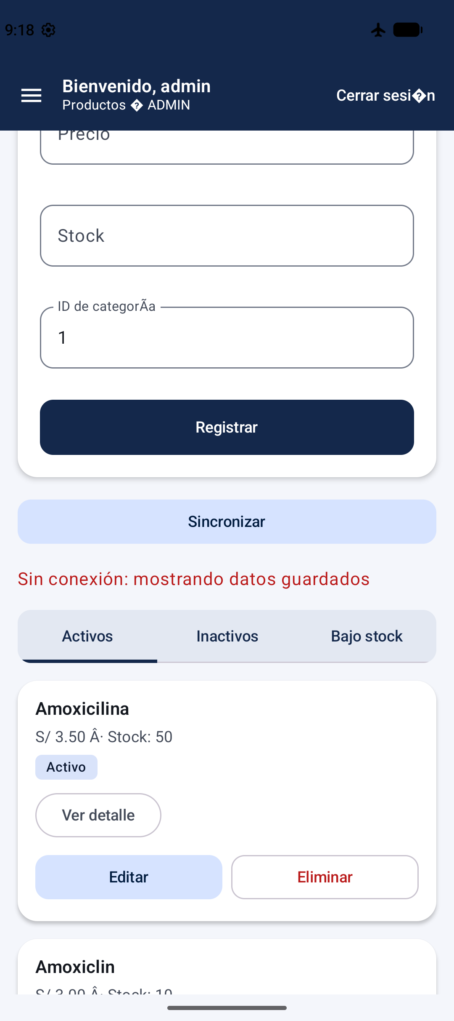
Captura real del listado local y del aviso Sin conexión mostrando datos guardados.
Estado de SQLite al consultar: 10 productos y 0 pendientes. Ejemplos: Paracetamol ID 1 y Amoxicilina ID 4.
Conclusión: el catálogo local continúa visible durante la falta de conexión. La captura acredita lectura offline; completar los pasos exactos y hora de la prueba de cierre y reapertura: ____________________

5 Bitácora E2 y E3

E2 Registro sin red
Estado: pendiente de documentar con ejecución y captura real.
Fecha y hora: _____________________ Plataforma: _____________________
Resultado observado y estado de SQLite: ______________________________
________________________________________________________________
[INSERTAR CAPTURA REAL AQUÍ]
Conclusión propia: __________________________________________________
Pasos requeridos: activar modo avión, registrar un producto y capturar la marca Pendiente de sincronización. Consultar SELECT id, nombre, pendiente FROM producto. Debe existir ID negativo y pendiente igual a 1.

E3 Reconexión y envío
Estado: pendiente de documentar con ejecución y captura real.
Fecha y hora: _____________________ Plataforma: _____________________
Resultado observado y estado de SQLite: ______________________________
________________________________________________________________
[INSERTAR CAPTURA REAL AQUÍ]
Conclusión propia: __________________________________________________
Pasos requeridos: recuperar red, encender PharmaSoft y sincronizar. Capturar el producto sin marca pendiente y el mismo nombre con ID positivo desde Swagger. Si el token venció, iniciar sesión otra vez y reintentar. Una segunda sincronización no debe duplicar el alta confirmada.

6 Bitácora E4 y E5

E4 Primera apertura sin red
Estado: pendiente de documentar con ejecución y captura real.
Fecha y hora: _____________________ Plataforma: _____________________
Resultado observado y estado de SQLite: ______________________________
________________________________________________________________
[INSERTAR CAPTURA REAL AQUÍ]
Conclusión propia: __________________________________________________
Realizar al final: borrar almacenamiento elimina productos, pendientes y sesión. Abrir en modo avión. Se espera el mensaje No hay productos guardados en este dispositivo y Nunca sincronizado, sin error de conexión automático. El primer login necesita red.

E5 Sesión expirada sin red
Estado: pendiente de documentar con ejecución y captura real.
Fecha y hora: _____________________ Plataforma: _____________________
Resultado observado y estado de SQLite: ______________________________
________________________________________________________________
[INSERTAR CAPTURA REAL AQUÍ]
Conclusión propia: __________________________________________________
Iniciar sesión y sincronizar antes de desconectar. Esperar el vencimiento del JWT, cerrar y abrir sin red. Comprobar el listado local. Al reconectar, un 401 debe solicitar login sin borrar los productos. El perfil dev consultado expira tokens en un minuto.
Análisis a completar: la consulta offline evita solicitar un login imposible sin red; el servidor vuelve a validar los permisos al reconectar. Registrar si este comportamiento ocurrió efectivamente en la prueba.

7 Antigüedad de los datos
La marca se guarda después de una sincronización completa correcta. Una sincronización fallida no cambia la fecha y el valor permanece después de cerrar la aplicación.
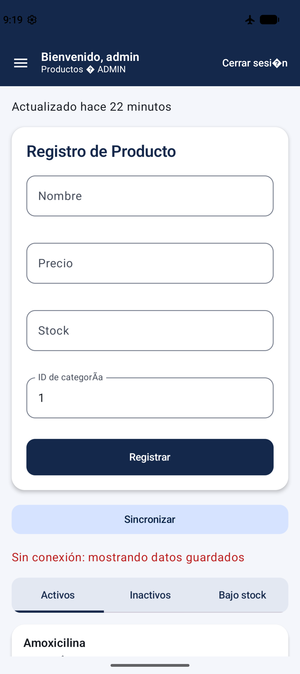
Captura real de la etiqueta Actualizado hace 22 minutos con modo avión activo.
Evidencias adicionales pendientes: Nunca sincronizado y datos de más de un día. Para ensayar, adelantar el reloj del emulador sin red y declarar la simulación; restaurar fecha automática antes de reconectar. No se ha modificado el reloj ni la fecha almacenada para este informe.

8 Guion de sustentación de ocho minutos

0 a 1 minuto Autenticación JWT
Usuario admin. Mostrar contraseña incorrecta y después ingreso correcto, sin revelar el token.

1 a 3 minutos REST y CRUD
Con admin y backend encendido: listar, crear, actualizar y eliminar un producto de prueba con categoría válida.

3 a 5 minutos Estados y errores
Con vendedor, evidenciar restricción de escritura y un 403 en Swagger. Con admin, editar un producto con nombre de dos caracteres para mostrar validación bajo el campo.

5 a 7 minutos Persistencia offline
Activar modo avión, mostrar listado y antigüedad, crear pendiente, reconectar y verificar el ID positivo en Swagger. Renovar sesión si el token venció.

7 a 8 minutos Multiplataforma
Mostrar Android e iOS ejecutándose con la funcionalidad offline y explicar esquema común y drivers por plataforma.

Preparación y conclusiones
Preparar backend y base activos, categoría válida, catálogo cargado, sesión inicialmente cerrada, usuarios admin y vendedor, Swagger y simulador iOS. Ensayar con cronómetro y revisar vigencia del token.
Las pruebas automáticas acreditan el comportamiento del repositorio y la persistencia de la marca de sincronización. Las capturas presentes demuestran consulta local sin red y visualización de antigüedad. Antes de considerar completa la bitácora deben incorporarse las evidencias reales señaladas como pendientes.
Commits nuevos de la actividad: ________________________________________
Fuente: Actividad Autónoma 11 Pruebas unitarias y evidencia de escenarios offline, páginas 3 a 7. Código y resultados del proyecto PharmaMobil.

Anexo Salida completa de los casos ejecutados
SharedCommonTest > example PASSED
SharedLogicAndroidHostTest > example PASSED
MigracionOfflineTest > migrarDeVersionUnoConservaProductosYPendientes PASSED
AuthRepositorioRestTest > tokenRechazadoNoRestauraPerfilOffline PASSED
AuthRepositorioRestTest > loginInvalidoNoConfundeCredencialesConExpiracion PASSED
AuthRepositorioRestTest > restauraIdentidadDesdeMeConTokenGuardado PASSED
AuthRepositorioRestTest > loginNoEnviaTokenAnteriorYRenuevaCache PASSED
AuthRepositorioRestTest > restauraSesionGuardadaSinRed PASSED
AuthRepositorioRestTest > sinPermisoConservaSesionPero401LaBorra PASSED
ProductRepositoryTest > registrarAsignaIdEnRepositorio PASSED
ProductRepositoryTest > actualizarYEliminarReflejanLosCambios PASSED
ProductRepositoryTest > listarRetornaListaSimulada PASSED
ProductoRepositorioOfflineTest > descargaNoBorraPendientesLocales PASSED
ProductoRepositorioOfflineTest > falloEnSegundaSubidaConservaSoloElPendienteNoConfirmado PASSED
ProductoRepositorioOfflineTest > conRedDescargaEnLocal PASSED
ProductoRepositorioOfflineTest > reconectarSubeAntesDeBajarYNoDuplica PASSED
ProductoRepositorioOfflineTest > perfilSeConservaParaReabrirSinRedYSeBorraAlSalir PASSED
ProductoRepositorioOfflineTest > sinRedGuardaPendienteConIdNegativo PASSED
ProductoRepositorioOfflineTest > editaYEliminaUnPendienteSinRed PASSED
S11PruebasOfflineTest > prueba5IdentificadoresLocalesYRemotosNoColisionan PASSED
S11PruebasOfflineTest > prueba4BajadaNoBorraPendientes PASSED
S11PruebasOfflineTest > prueba2RegistroSinRedQuedaPendienteYFlowLoEmite PASSED
S11PruebasOfflineTest > falloDeSincronizacionNoModificaFechaCorrectaAnterior PASSED
S11PruebasOfflineTest > prueba6SincronizarDosVecesNoDuplica PASSED
S11PruebasOfflineTest > prueba3ReconectarEnviaPendienteYConfirmaIdServidor PASSED
S11PruebasOfflineTest > prueba1SincronizacionConRedEmiteTodasLasPaginas PASSED
ClienteTest > probrarCliente PASSED
AntiguedadDatosTest > nuncaSincronizadoEsExplicito PASSED
AntiguedadDatosTest > masDeUnDiaYPlural PASSED
AntiguedadDatosTest > recienteMinutosYHoras PASSED
AntiguedadDatosTest > cambioDeRelojNoProduceTiempoNegativo PASSED
ProductoViewModelTest > errorDelServidorApareceDebajoDelCampo PASSED
ProductoViewModelTest > precioCeroMuestraErrorYNoRegistraProducto PASSED
ProductoViewModelTest > repositorioVacioMuestraFaseSinProductos PASSED
ProductoViewModelTest > repositorioConProductosMuestraFaseConProductos PASSED
ProductoViewModelTest > falloDeRedConservaProductosLocalesYMuestraAviso PASSED
ProductoViewModelTest > repositorioQueFallaMuestraFaseError PASSED
SesionViewModelTest > un401LimpiaUsuarioYClaveYConservaAviso PASSED
BUILD SUCCESSFUL. Total: 38 pruebas, 0 fallos y 0 errores. El registro íntegro incluye además las tareas de compilación iOS y está disponible en docs/S11_AUTONOMA_PRUEBAS.txt.

